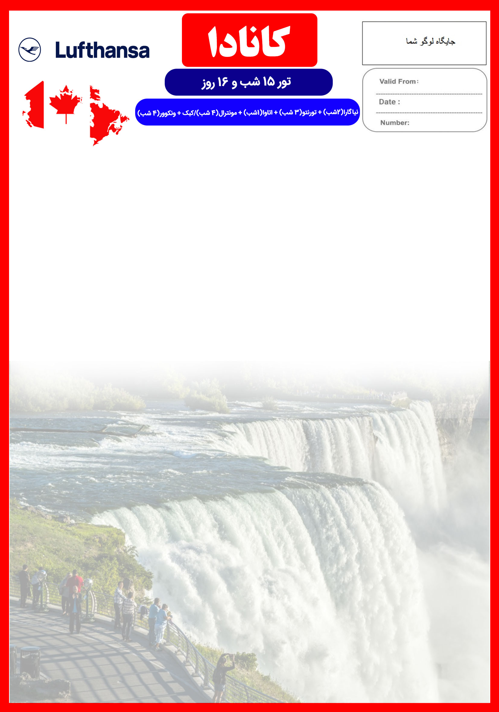
28 APR
01 AUG

CAN/98/01

10 الی 25 مرداد
هتل | درجه | شهر | تعداد  شب  2 شب  3 شب  1 شب  4 شب  4 شب | نفر در اتاق دو تخته (نفر اضافه) | نفر در اتاق یک تخته | کودک با تخت (12-4 سال) | کودک بی تخت (4-2 سال) | نوزاد
Hilton Niagara Falls  Hilton Downtown  Hilton Lac Leamy  Fairmont Montreal  Pan Pacific Vancouver | 4*  4*  5*  5*  5* | نیاگارا  تورنتو  اتاوا  مونترال  ونکوور |  | 5,990 دلار  +  نرخ پرواز | 7,490دلار  +  نرخ پرواز | 4,590 دلار  +  نرخ پرواز | 3,690 دلار  +  نرخ پرواز | 875 دلار  +  نرخ پرواز
این تور برای ثبت نام زود هنگام تا 15 خرداد شامل 5% تخفیف می باشد.

رفت | 10 مرداد | حرکت از تهران | ورود به فرانکفورت | شماره پرواز | حرکت از فرانکفورت | ورود به تورنتو | شماره پرواز | شرکت هواپیمایی
 |  | 2:45 | 05:45 | (LH601) | 09:20 | 11:40 | (LH6676) | لوفتانزا
برگشت | 24 مرداد | حرکت از ونکوور | ورود به فرانکفورت | شماره پرواز | حرکت از فرانکفورت | ورود به تهران | شماره پرواز | شرکت هواپیمایی
 |  | 16:20 | 11:05 + 1 | (LH493) | 14:10 | 21:45 | (LH600) | لوفتانزا
- بیمه مسافرتی تا سقف 50.000 یورو
- پرواز داخلی از مونترال به ونکوور و از ونکوور به تورنتو
- انجام کلیه ترانسفرها با وسیله نقلیه توریستی مدرن
- برگزاری سمینار اقامت ذائم در کانادا
امتیازات پکیج
- هتل های گارانتی شده مشخص با موقعیت مکانی مناسب
- 8 گشت شهری
- راهنمای فارسی زبان مجرب از ابتدا تا انتهای سفر
- بازدید از 7 شهر کانادا

خدمات تور
14 شب اقامت در هتل های 4 و 5 ستاره زنجیره ای واقع در مرکز شهر
6 گشت شهری تمام روز + 2 گشت شهری نیم روز
راهنمای فارسی زبان مجرب و راهنمای محلی در گشت ها
14 وعده صبحانه بوفه بین المللی + 3 وعده نهار یا شام
ترانسفرهای رفت و برگشت فرودگاهی و کلیه گشت های شهری با وسیله نقلیه توریستی مدرن
پرواز داخلی از مونترال به ونکوور و از ونکوور به تورنتو

ورود به تورنتو، ملاقات با راهنمای محلی در فرودگاه تورنتو، پس از آن به نیاگارا جهت استراحت و اقامت عزیمت خواهید نمود. دیدار از منظره شبانه آبشار نیاگارا آن هم در هنگام استراحت در برج هتلی زیبا آغازگر سفر شما خواهد بود.
برای تمام لحظات شما برنامه داریم

روز اول
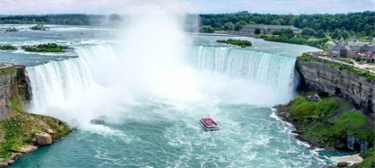
پس از صرف صبحانه یک روز کامل را در کنار یکی از زیباترین عجایب جهان (آبشارنیاگارا) خواهید گذراند. پیاده روی در کنار محوطه زیبای آبشار نیاگارا، بازدید از شهر تاریخی و زیبای نیاگارا آند لیک، بازدید از ساعت گل نیاگارا، صرف نهار در رستوران زیبا و گرزدان برج اسکای لون از جمله تفریحات آن روز خواهد بود.
روز دوم

پس از صرف صبحانه به شهر تورنتو خواهیم رفت و یکی از بهترین هتل های این شهر پذیرای شب هنگام شما خواهد بود.
روز سوم
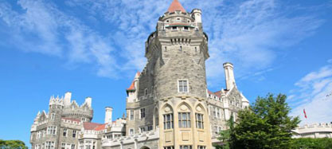
پس از صرف صبحانه در هتل، گشت تمام روز شهری با حضور راهنمای فارسی زبان خواهید داشت. شما فرصت خواهید داشت تا از این مناطق دیدن نمایید "Central Island" ، "Casa Loma Castle" ، "Royal Ontario Museum" ، "University Of Toronto" و "Visiting CN Tower" پس از یک گشت روزانه از مناطق زیبای شهر تورنتو جهت استراحت به هتل باز خواهید گشت.
روز چهارم

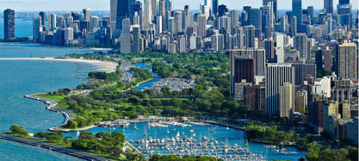
پس از صرف صبحانه، یک روز کامل را وقت آزاد خواهید داشت تا از دیدن مراکز خرید شهر تورنتو لذت ببرید. و پس از آن یک بازدید عصرانه را تجربه خواهید نمود. شب را در "Unionville" از خیابان زیبا و تاریخی دیدن خواهید کرد و در ادامه در هتل به استراحت خواهید پرداخت.
روز پنجم
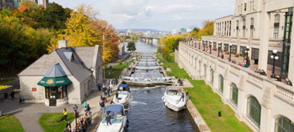
پس از صرف صبحانه، به سمت پایتخت کانادا، شهر زیبای اتاوا حرکت خواهیم نمود. در مسیر تورنتو به اتاوا در محل ساخت شیرینی معروف پای سیب توقفی کوتاه جهت بازدید و استراحت خواهید داشت. پس از آن مسیر رودخانه سنت لارنس را ادامه داده و بازدیدی کوتاه از منطقه هزار جزیره خواهیم داشت و در صورت مساعد بودن هوا امکان یک گشت یک ساعته با کشتی را در اطراف این منطقه خواهیم داشت و پس از آن به شهر اتاوا خواهیم رفت و شما شبی خاطره انگیز را در هتل زیبای این شهر خواهید داشت.
روز ششم

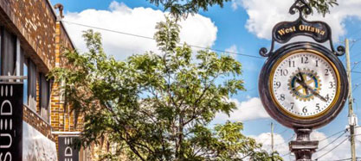
پس از صرف صبحانه و ترک هتل فرصتی دست خواهد داد تا با دیدنی های تاریخی پایتخت کانادا آشنا شوید شهری مملو از ساختمان ها و مجسمه های زیبا، گالری های هنری متنوع، و ساختمان زیبای پارلمان. پس از یک گشت نیم روز شهری در اتاوا و بازدید از موزه تاریخ طبیعی و صرف ناهار بعد از ظهر به سمت شهر مونترال حرکت خواهیم نمود و شب را در هتل 5* مجلل به استراحت خواهید پرداخت.
روز هفتم
شهرهای مونترال و نیویورک به عنوان شهرهای مد در آمریکای شمالی معروف می باشند. مونترال شهری تاریخی، شیک و منحصر به فرد است. در بدو ورود تور شهری همراه با راهنمای محلی در منطقه زیبای مونترال قدیم شروع اقامت خاطره انگیز شما در شهر مونترال خواهد بود در طی این تور از منطقه مونترال قدیم و خیابان های زیبای شهر دیدن خواهیم داشت. پس از آن وقت آزاد خواهید داشت تا با گردش در خیابان های مونترال از دیدنی های آن لذت ببرید.

روز هشتم

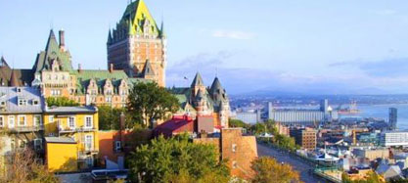
پس از صرف صبحانه تور 12 ساعته کبک را با حضور راهنمای محلی خواهیم داشت، یک گشت سه ساعته در شهر زیبای کبک و منطقه کبک قدیم خواهیم داشت، پس از آن به بازدید از دیدنی های آن منطقه خواهیم پرداخت و شما این فرصت را خواهید داشت تا از دیدن جاذبه های شهر لذت ببرید. بازدید از آبشار در حومه شهر کبک از دیگر برنامه های این روز خواهد بود. کبک یکی از رمانتیک ترین شهرهای جهان می باشد. شهر کبک از نظر ظاهری کاملا دارای ساختار شهرهای اروپایی است که این امر سبب منحصر به فرد شدن این شهر در سراسر آمریکای شمالی می گردد. کبک از قدیمی ترین مناطق تحت سکونت در کشور کانادا می باشد. این شهر 407مین سال تاسیس خود را امسال جشن گرفت. پس از گشت شهری زمان آزاد خواهید داشت تا یک بازدید کامل را در شهر زیبای کبک تجربه کنید و شب را در هتل محل اقامتتان در مونترال به استراحت بپردازید.

روز نهم

پس از صرف صبحانه (وقت آزاد): امروز میتوانید از کلیسای زیبای نوتردام و ساختمان المپیک مونترال بازدید کنید. پس از صرف ناهار وقت آزاد خواهید داشت تا به سلیقه خود از دیدنی های شهر زیبای مونترال لذت ببرید و سری به مراکز خرید زیرزمینی این شهر که بزرگ ترین مرکز خرید زیرزمینی دنیاست بزنید.

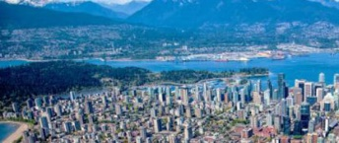
پس از صرف صبحانه و خدافظی از شهر مونترال به سمت غرب کانادا و شهر زیبای ونکوور خواهیم رفت و پس از یک پرواز نسبتا طولانی شب را در هتل اقامت خواهید داشت و با استراحت شبانه آماده شروع تور شهری در روزهای آتی خواهید شد.

روز یازدهم

روز دهم
روز نهم
روز نهم

پس از صرف صبحانه تور کامل شهر ونکوور خواهیم داشت که از مناطق دیدنی شهر از جمله پارک زیبای استنلی که از بزرگ ترین پارک های کشور کاناداست-جزیره گرانویل و پارک ویکتوریا بازدید خواهیم نمود.
روز دوازدهم

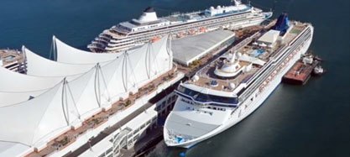
پس از صرف صبحانه، جهت بازدید از جزیره ویکتوریا به سمت لنگرگاه کشتی ها خواهیم رفت باغ زیبای وچارت و مناظر زیبای شهری و میدان پارلمان از جمله دیدنی های منطقه خواهد بود. کشتی سواری در منطقه جزیره ویکتوریا فرصت مناسبی خواهد بود تا دیدنی های آن منطقه را مشاهده کنید. شب هنگام جهت استراحت به هتل محل اقامت خود در ونکوور باز خواهید گشت.
روز سیزدهم

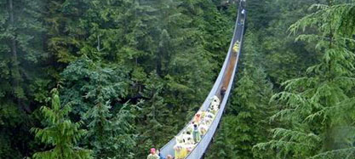
پس از صرف صبحانه، جهت دیدن پل معلق شهر ونکوور و مرکز خرید زیبای شهر عزیمت خواهیم نمود. شام را در رستوران ایرانی شهر میل نموده و آخرین شب اقامت خود را در هتل به استراحت پرداخته تا مهیای سفر طولانی به وطن باشید.
روز چهاردهم

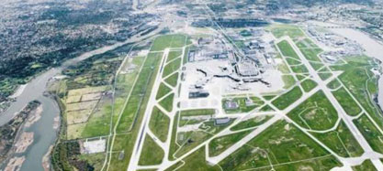
پس از صرف صبحانه در خاتمه سفر برای پرواز به سمت تورنتو به فرودگاه ونکوور انتقال داده خواهید شد. سپس از تورنتو با پرواز ترکیش به ایران باز خواهید گشت.
روز پانزدهم

روز پانزدهم

مدارک مورد نیاز :
- اصل گذرنامه امضا شده با حداقل 7 ماه اعتبار از پایان سفر
- ویزای کانادا (در صورت نداشتن ویزا، درخواست خود را به دلتابان ارائه دهید)
نکته : در صورتی که مسافر ویزای کانادای معتبر نداشته باشد ، مبلغ 590 دلار امریکا بابت ویزای کانادا که شامل 2 شب اقامت در هتل لوکس Sheraton، ترانسفر رفت و برگشت فرودگاهی اختصاصی، ترانسفر رفت و برگشت سفارت و انگشت نگاری میباشد به مبالغ فوق اضافه خواهد شد .
مدارک لازم جهت اخذ ویزای کانادا :
- واریزی سفارت
- تکمیل فرم درخواست ویزا Application Form و تکمیل فرم اطلاعات خانوادگی Family Information
- اصل پاسپورت های جدید و قدیمی (دارای حداقل 1 ویزای شینگن)
- ترجمه شناسنامه هریک از متقاضیان
- ترجمه سند ازدواج (در صورت متاهل بودن)
- دو قطعه عکس 5 در 7 رنگی زمینه سفید
- ترجمه سند ملکی (تک برگ و منگوله دار، فرقی ندارد و ارزش و موقعیت ملک مهم نیست.)
- ترجمه مدارک شغلی:
- مشاغل آزاد: جواز کسب
- کارفرما : روزنامه رسمی و آخرین آگهی تغییرات و تصمیمات ، صورتجلسه ، اساسنامه شرکت
- پزشکان : کارت نظام پزشکی، پروانه طبابت
- مهندسان: پروانه نظام مهندسی و یا پروانه بهره وری، قرارداد ساخت و پایان کار
- وکلا: پروانه وکالت
- کارمندان: نامه اشتغال به کار، فیش حقوقی 6 ماه آخر، سابقه بیمه و در صورتیکه کارمند شرکت دولتی هستید حکم کارگزینی
- افراد بازنشسته : حکم بازنشستگی + 6 ماه فیش حقوقی
- مدارک تحصیلی (افراد فارغ التحصیل بهتر است که مدرک پایان تحصیل خود را ارائه دهند؛ دانش آموزان و دانشجویان گواهی اشتغال به تحصیل خطاب به وزارت امورخارجه و یا سفارت کانادا ارائه دهند.)
- مدارک بانکی ومالی (به ازای هر نفر بین 50 تا 100 میلیون کفایت میکند که یک هفته مانده به وقت سفارت از بانک نامه تمکن مالی به لاتین و دلار کانادا با مهر و امضاء بانک گرفته شود. مثلا برای خانواده 4 نفری بین 300تا400 میلیون تمکن مالی ارائه شود که در حساب سرپرست خانواده باشد)
- رزرو بلیط رفت و برگشت به کانادا
- رضایت نامه کتبی والدین برای خروج فرزند، درصورتی به تنهایی یا با یکی از والدین سفر می کند.

- ترجمه کلیه مدارک به زبان انگلیسی می باشد و فقط با مهر مترجم دارالترجمه رسمی کفایت میکند .
- کلیه امور ترجمه مدارک و هزینه آن به عهده مسافر می باشد.
-تمامی مدارک مسافران باید به بخش ویزای دلتابان تحویل گردد.
- کلیه مبالغ به دلار آمریکا دریافت می گردد.

با توجه به نوسانات نرخ ارز، پیشنهاد می گردد کلیه مبلغ تور تسویه گردد.

نکات مهم :
- مسئولیت کنترل گذرنامه از جهت اعتبار و ممنوعیت خروج از کشور، به عهده مسافر و یا آژانس همکار است.
- امکان جابجایی هتل ها وجود دارد و در صورت جابجایی، هتل با سطح کیفی مشابه یا بالاتر ارائه می گردد.
- با توجه به اینکه هتل گارانتی است، امکان کنسل و یا تغییر تاریخ تور میسر نیست.
- پرواز پیشنهادی برای تور کانادا ، پرواز لوفتانزا می باشد که جزئیات آن در صفحه اول ذکر شده است . مبلغ ریالی بلیط هنگام ثبت نام به مبالغ دلاری تور اضافه خواهد شد .

